ŠAFOV - OBNOVA OBCE V POHRANIČÍ
ŠAFOV- URBAN RENEWAL OF A VILLAGE IN THE BORDER REGION

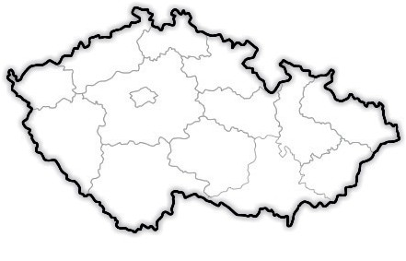
Bc. Eva Ličmanová I vedoucí práce: doc. Ing. arch. Karel Havliš DIPLOMOVÁ PRÁCE 2016 I VUT FAKULTA ARCHITEKTURY BRNO PRŮVODNÍ ZPRÁVA

PODĚKOVÁNÍ

Za cenné rady děkuju vedoucímu práce doc. Ing. arch. Karlu Havlišovi. Dále svému muži za trpělivost, mamce za obědy, šéfovi Jindrovi, statikovi Otovi, elektrikáři Vojtěchu za rady a všem blízkým i vzdáleným za ochotu mě poslouchat.
Speciální odstavec díků patří paní Mgr. Evě Hortové za velkou pomoc při získávání informací, ochotu, nadšení a vřelé přijetí. Díky též otci Andreasovi z Langau, zvláště za jeho chuť pracovat s takovým nasazením pro rovnání vztahů v měřítku dvou přeshraničních obcí. Nezapomínat, a zároveň budovat nové. Děkuji.

KRÁTKÉ PŘEDSTAVENÍ

Obec Šafov leží v západním cípu jihomoravského kraje v nadmořské výšce
439 metrů. Její katastr přímo sousedí s hranicí s Rakouskem, vede tudy také cesta do Rakouské obce Langau. Hranice v této oblasti není hranicí přirozenou, jak tomu je východněji v Národním parku Podyjí. Šafov vlastně leží na „ostrově“ vytvořeném státní hranicí a řekou Dyje. Strategická opevněná města (Vranov nad Dyjí, Bítov) jsou umístěna severněji. V době Druhé světové války toto území Sudet připadlo Říši. Po válce byla většina obyvatel vysídlena a byla vystavěna železná opona, rozdělující mnohaleté sousedy. Dnes v obci žije 159 obyvatel.

Už někdy před rokem 1516 se obec stala městečkem. Postupem času městečku přibývala práva. V roce 1670, kdy se zde usadili Židé, vyhnaní z Dolního Rakouska. Později zde dokonce bylo několik hotelů a lidé se sem jezdili rekreovat do tzv. Klimatických lázní. Šafov vzkvetl a dnes ho vidíme seschlý kolem dvou velkých veřejných prostorů - návsi křesťanské a návsi židovské, které jsou dokladem jeho někdejší významnosti.

V katastru obce se také nachází 5 rybníků (Podvesný, Celniční, Cihelný, Hraniční a Jánský). Vede tudy deset tisíc kilometrů dlouhá cyklistická stezka železné opony EV13, vedoucí od Barentsova moře po Bospor.
Na nejvyšším místě obce se nachází kostel sv. Bartoloměje, památkou na zdevastovanou židovskou čtvrť je židovský hřbitov, který se nachází na severozápadě obce.
V obci funguje mateřská škola, sbor dobrovolných hasičů, knihovna, obchůdek a přeshraniční křesťanská organizace Sola Šafov - Eurosola Langau. Farnost Šafov patří pod správu tzv. společenství katolických kněží, jáhnů a laiků na Znojemsku FATYM (farní tým), kteří se věnují krom správy farností dalším aktivitám (evangelizace, misie, tisk časopisu, provoz internetové televize, duchovní obnovy...).

MÍSTA ZÁSAHU

V půdorysné stopě vidíme dva zásadní prostory - náves křesťanskou a torzo návsi židovské, respektive torzo celé židovské čtvrti. Prostory svou
velikostí ukazující na někdejší prosperitu městečka a vzájemné soužití těchto dvou komunit. Obě návsi si ale sebou nesou nánosy z různých dob, bez schopnosti nadhledu. První částí práce je tedy revitalizace těchto dvou veřejných prostor. Návsi křesťanské přisuzuji reprezentativní charakter, židovská náves je naopak i svými rozměry více komornější.

Druhou částí práce je pak část architektonická. Pro účel prezentace architektonickou část od urbanistické odděluji, navzájem se ale v jednotlivých stavbách prolínají. Navrhuji informační centrum RE-CONNECT pro organizaci SOLA na pozemku pro výstavbu určeném na křesťanské návsi. Jako protipól tomuto infocentru, obracejícímu se především k návštěvníkům Šafova jsem zvolila výstavbu nové hasičské zbrojnice, sloužící místní komunitě, která jediná může zaručit udržitelný rozvoj obce. Hasičskou zbrojnici umísťuji na židovskou náves, jako doplnění chybějící hrany návsi.

Třetí částí práce je pohled do krajiny, která se ve venkovském prostředí nejintenzivněji potkává se zástavbou, se samotnými lidmi. Vyzdvihuji slavnější období Šafova jako klimatických lázní. Obnovuji promenádu a prodlužuji ji směrem k Podvesnému rybníku.

CHARAKTER ZÁSAHŮ

Pro Šafov je velmi přínosná přeshraniční spolupráce s Rakouskem a i mě v diplomové práci dovoluje uvažovat rozšafněji. Okruh uživatelů se rozšiřuje o chataře a množství ubytovávaných lidí v objektech SOLY. Obec může a měla by z této spolupráce těžit, využít ji ke svému zatraktivnění. Přesto jsem se snažila stále myslet na obec s velmi nízkým počtem obyvatel a minimálním rozpočtem. Jednotlivé zásahy jsou tedy různého druhu. Zásahy většího charakteru by měly obci přinést významnou přidanou hodnotu - například vytvoření odpovídajícího prostoru před kostelem a jeho očištění či připomínka židovství symbolickou obnovou prostoru před zdemolovanou synagogou. Množství momentů, nacházejících se ve veřejném prostoru pouze očišťuji, obnovuji. Zmíním studny, či kamennou zídku. Snažím se využívat potenciál, ale uvědomovat si, pro jaké místo navrhuji. Cílem jsou místní i návštěvníci. Cílem je normálnost. Cílem je poukázat, přivést k zamyšlení. Část nápadů lze realizovat jednoduše, dobrovolně, třeba za jednu sobotu.

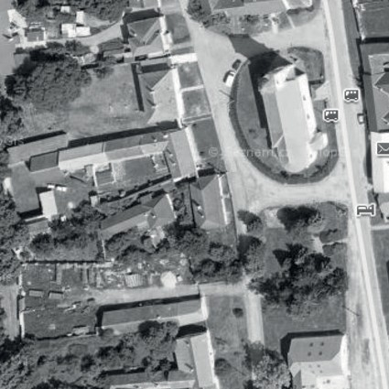
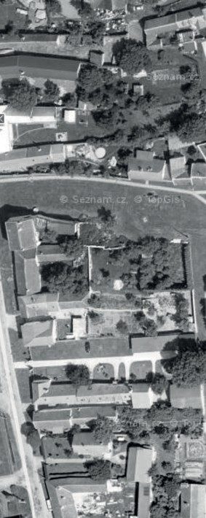
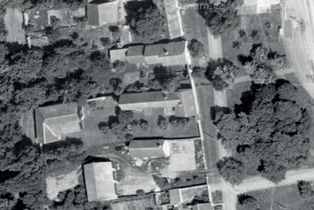
URBANISMUS

Náves je místem okolo kterého se shlukovalo osídlení vesnice. Její velikost byla dána počtem sedláků. Je centrem. Šafov má centra dvě, i přes svou mrňavost. Křesťanská náves se svou velikostí dokonce blíží brněnskému náměstí Svobody. Pro urbanistické zásahy jsem si zvolila právě tyto dvě návsi, protože ty jsou výkladní skříní celé vesnice. Pokud se zástavba tříští mimo centrální části není to tak zásadní problém, jako když se rozsype centrum obce. Šafovem prostupuje motiv dvou náboženství, který definoval jeho strukturu. Vlastně dva světy. Křesťanský zemědělský s velkými pozemky a židovský řemeslný a obchodní na miniaturních parcelách. Křesťanská část je poměrně zachovalá, hrany návsi jsou stále dobře čitelné. Změny probíhají jak zdařilé, tak bolestné. V návrhu náves očišťuju od nelogických zásahů, definuju prostory, obnovuju.
Po židovské čtvrti nezbylo téměř nic. Problematiku návsi si mírně rozšiřuji na její blízké okolí. Zůstaly dvě hrany návsi - rodinné domy na západní straně a židovská budova školy a „radnice„, prapodivným způsobem přestavěná. Necitlivě do návsi zasáhla výstavba pěti řadových domů v
50. letech. Mísí se tu několik motivů - připomínka židovství, běžný denní život a funkce centra. V návrhu znovu definuju prostor návsi a respektuju umístění dětského hřiště. Dále určuju místo pro připomínku židovství obnovou prostoru před zbořenou synagogou. Prostor přiléhající k návsi z východu je využívaný jako zahrádky. V druhé fázi na toto místo navrhuju zástavbu, což přinese žádoucí zvýšení hustoty zástavby kolem centra. Návsi samotné mají každá svoji hlavní myšlenku. Křesťanská je prostorem reprezentativním, židovská prostorem komornějším, komunitním.

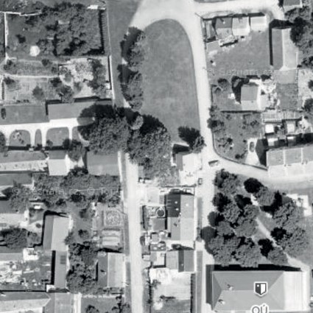
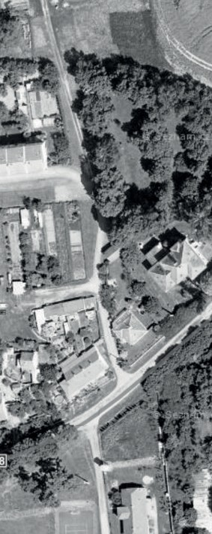
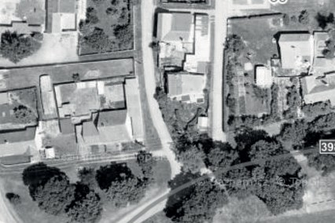
křesťanská náves

židovská náves

KŘESŤANSKÁ NÁVES

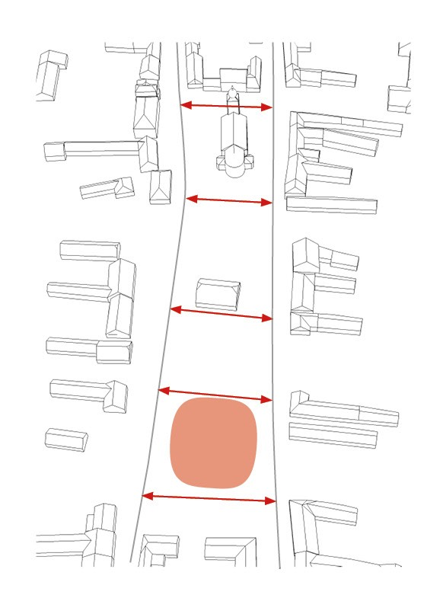
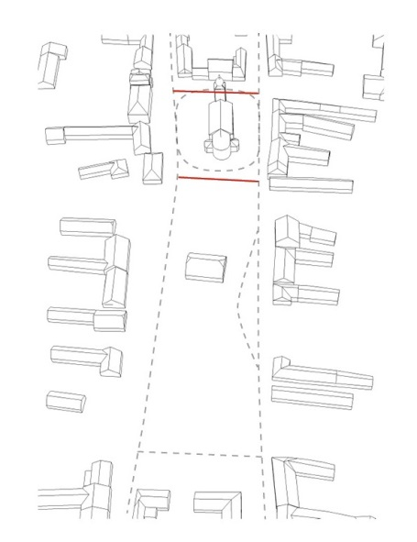
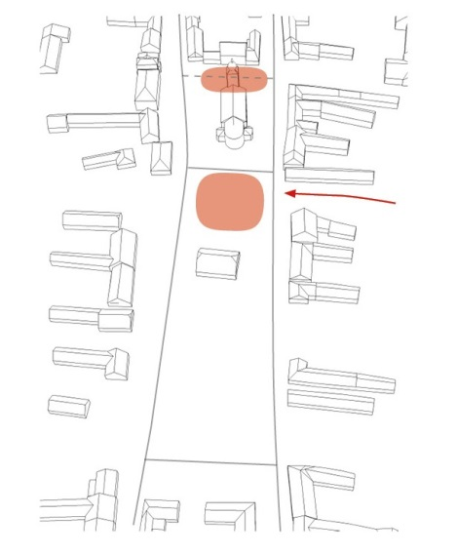
1. ÚPRAVA DOPRAVNÍ SITUACE - Silnice tvoří vlastně kruhový objezd kolem kostela, který se tak nachází vlastně na ostrově. Výrazně se rozšiřující se komunikace k váze, v minulosti sloužící pro JZD měřítkem neodpovídá ani člověku, ani Šafovu. Oba tyto nešvary lze poměrně snadno napravit. Jasně vymezuji dopravní plochy v minimálních rozměrech, odpovídajících malému provozu. Komunikaci přiléhající ke kostelu pak navrhuji dlážděnou a vyvýšenou na úroveň chodce. Určuji také parkovací místa v blízkosti objektů SOLY, kde jsou nejvíce zapotřebí. Změnou prošly také stanoviště autobusové dopravy. Sice nová a drahá zastávka umístěná u paty kostela umenšuje jeho význam. Navíc je nelogicky ve směru, který odpovídá spíše výstupu cestujících (z Vranova a ze Znojma).

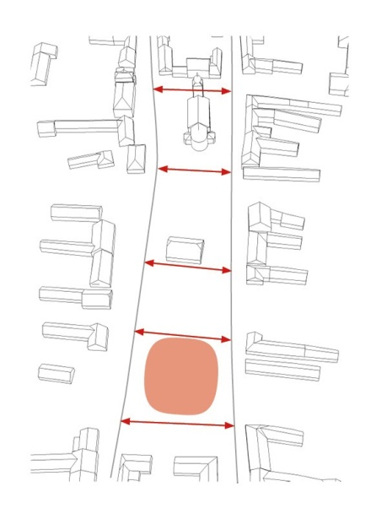
2. VYTVOŘENÍ REPREZENTATIVNÍCH PROSTOR - Česká náves je návsi reprezentující obec, což jasně určuje dominanta obce, kostel sv. Bartoloměje. Navrhuji odpovídající předprostor vstupu do kostela, navazující na zvýšenou úroveň komunikace, což umožňuje bezbariérový vstup do kostela. Druhým reprezentativním prostorem je prostor za kostelem, navazující na trasu propojující obec v příčném směru. Je to místo setkávání. Kdysi okolo pranýře, v ne tak dávné historii pak okolo sochy některého z totalitních hrdinů či politiků. Slouží jako výstupní hrana z autobusů. Od kostela zmizela monstrózní zastávka a s sebou vzala i informační tabule o dění v obci a jejím okolí. K tomuto dále přibyly vlajkové stožáry a vodní prvek v místě hasičského rezervoáru.

3. ZACHOVÁNÍ STÁVAJÍCÍCH KVALIT - Do jižní části návsi zasahuji drobnými zásahy, očišťuji části v přirozeně venkovským normálním měřítkem. Zanechávám kamennou zídku i dřevěný nízký plotek, ohraničující pozemek organizace SOLA. Zároveň jím ale umožňuji příčný prostup. Zachovávám hodnotné dřeviny na návsi (lípa a akát u objektu SOLY), nemilosrdně ale náves zbavuji jehličnanů různého druhu. V jižní části návsi jsou stávající staré jírovce. Jejich pravidelná síť pomalu řídne. Navrhuji postupnou obnovu - vykácení nejprve krajních stromu a jejich náhrada a rozšíření sítě směrem ke komunikaci i k objektu SOLY.

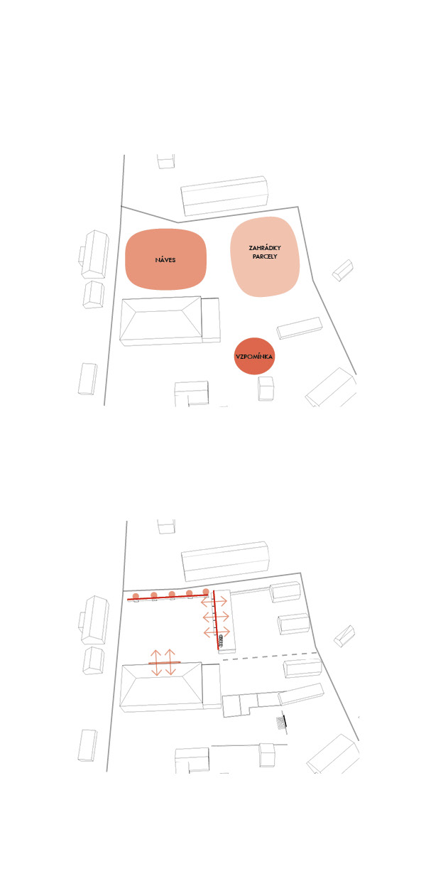
ŽIDOVSKÁ NÁVES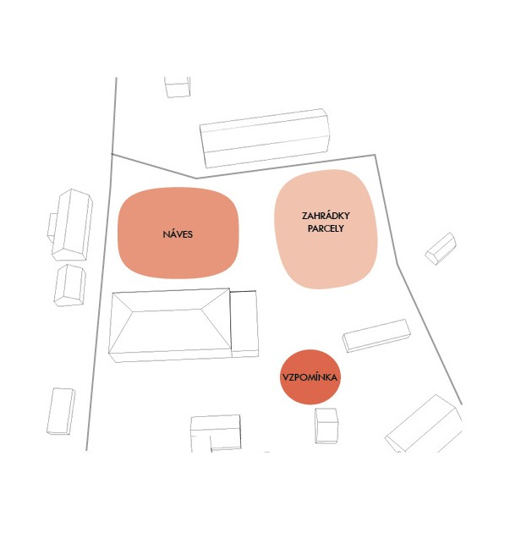

1. DEFINICE PROSTOR -Židovská část je nečitelná, náves neohraničená. Definuji tři druhy prostor. Samotnou náves - komorní veřejný prostor, dále předprostor před rozbořenou synagogou jako místo vzpomínky. Poslední částí je prostor na východ od návsi se zahrádkami, které v první fázi zachovávám v půdorysu rozbořených židovských domů. Ve druhé fázi tvořím nové stavební parcely, vracím místu jeho funkci. Jedná se o obecní pozemky, jejichž prodej obci přispěje jak finančně, tak územně - zhušťování, ne zbytečnému rozpínání do krajiny.
Dvě hrany návsi zůstaly zachované. Navrhuji výstavbu na původní stopě východní hrany návsi. Severní hrana původní návsi je posunuta jižněji řadovými domy, které navíc náves neuzavírají, jsou na zvláštním pomezí, ignorují původní strukturu, výškovou hladinu i terénní konfiguraci. Navrhuji odříznout se od této výstavby hranou vytvořenou opěrnou stěnou, zídkou a alejí stromů. Domy tak odsunuji do druhého plánu.

2. VYMEZENÍ NÁVSI - Atraktivita veřejného prostoru je z velké části dána otevřeností přilehlých budov k němu. Přestavba obecního úřadu se naopak k návsi otáčí zády. Dům, který býval osově souměrný, se středem vygradovaným převýšením a umístěním vstupu, je upraven do zvláštní podoby. Vstup je umístěn v přístavku, který degraduje celý dům. Navrhuji úpravu tohoto vstupu, tak aby bylo zřejmé, že se jedná o přístavbu. Vstup tak také získá na důležitosti. Obnovuji středovost domu umístěním terasy kulturního sálu. Nově navržený objekt hasičské zbrojnice na východní hraně návsi se také maximálně otevírá do prostoru návsi.

3. ZACHOVÁNÍ STÁVAJÍCÍCH KVALIT - Úpravy prostoru jako takového jsou opět menšího charakteru. Zídka na severu slouží jako místo na sezení s krytými zády, na které navazuje dětské hřiště - koncentrace stávajících průlezek na určené místo.

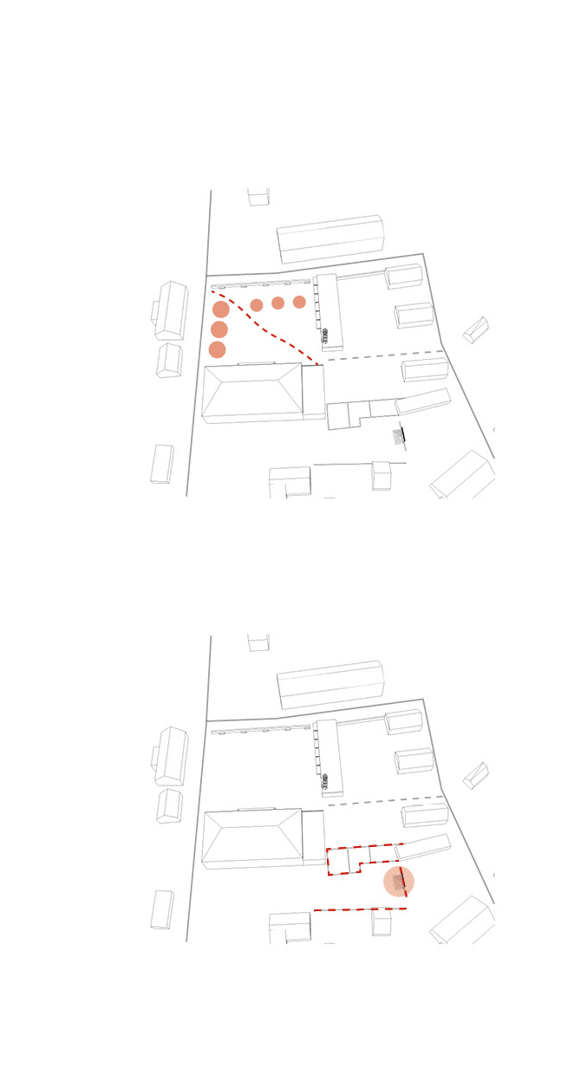
Zásadní komunikační koridor vede návsí úhlopříčně - právě ke vstupu do kulturního sálu a knihovny. Zpevněná plocha je minimalizována - odpovídá hlavním pohybovým trasám a předprostorům budov. Stávající zeleň tvoří staré lípy, dnes už zastiňující celou náves. Navrhuji velkou část vykácet, zachovám stromy podél východní komunikace. V prostoru parku vysazuji nové lípy pro oddělení hřiště a jeho stínění.

PŘEDPROSTOR SYNAGOGY

Místo, kde dříve stávala synagoga, duchovní centrum židovské obce dnes patří do soukromého vlastnictví. Struktura zástavby v tomto místě se změnila. Těžko lze předpokládat, že by kdy toto místo bylo veřejně přístupné. V návrhu jsem se rozhodla obnovit prostor před synagogou zbořenou nacisty v roce 1942. Bývala zde malá piazzeta. Do terénu propisuji stopu rozbořených domů, ohraničujících tento prostor. Jeden židovský dům se v tomto místě zachoval a plně tak ukazuje měřítko židovské zástavby, kterou si lze snáze představit na místech vytyčených betonovými chodníčky. Vstupní hranu synagogy zpřístupňuji a vytvářím zde vzpomínku na doby minulé.

Součástí života židů je rituální lázeň zvaná Mikve. Obvykle byla umisťována ve sklepeních domů v blízkosti synagogy. Kde se nacházela v Šafově není známo. Navržený památník je vlastně pomníkem všem kdysi místním židům. Do odstupňované betonové mikve je zaražen plech, podobně jako kameny na židovském hřbitově. Plech je perforovaný sedmi sty šedesáti dvěma otvory, značící minimální množství litrů vody v rituální lázni. Káď je bez vody, bez žijícího židovství. Voda se objevuje při dešti a zase mizí. Stejně jako židovská historie v Šafově je a zároveň není.
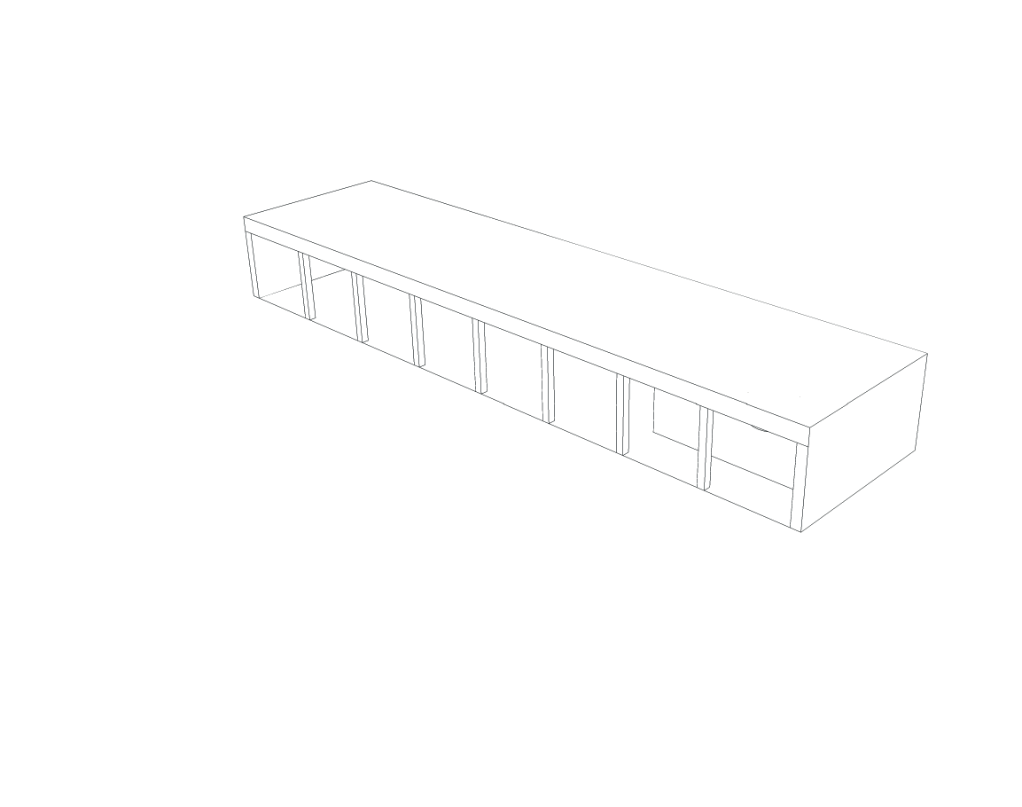

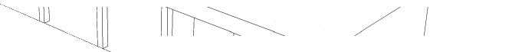





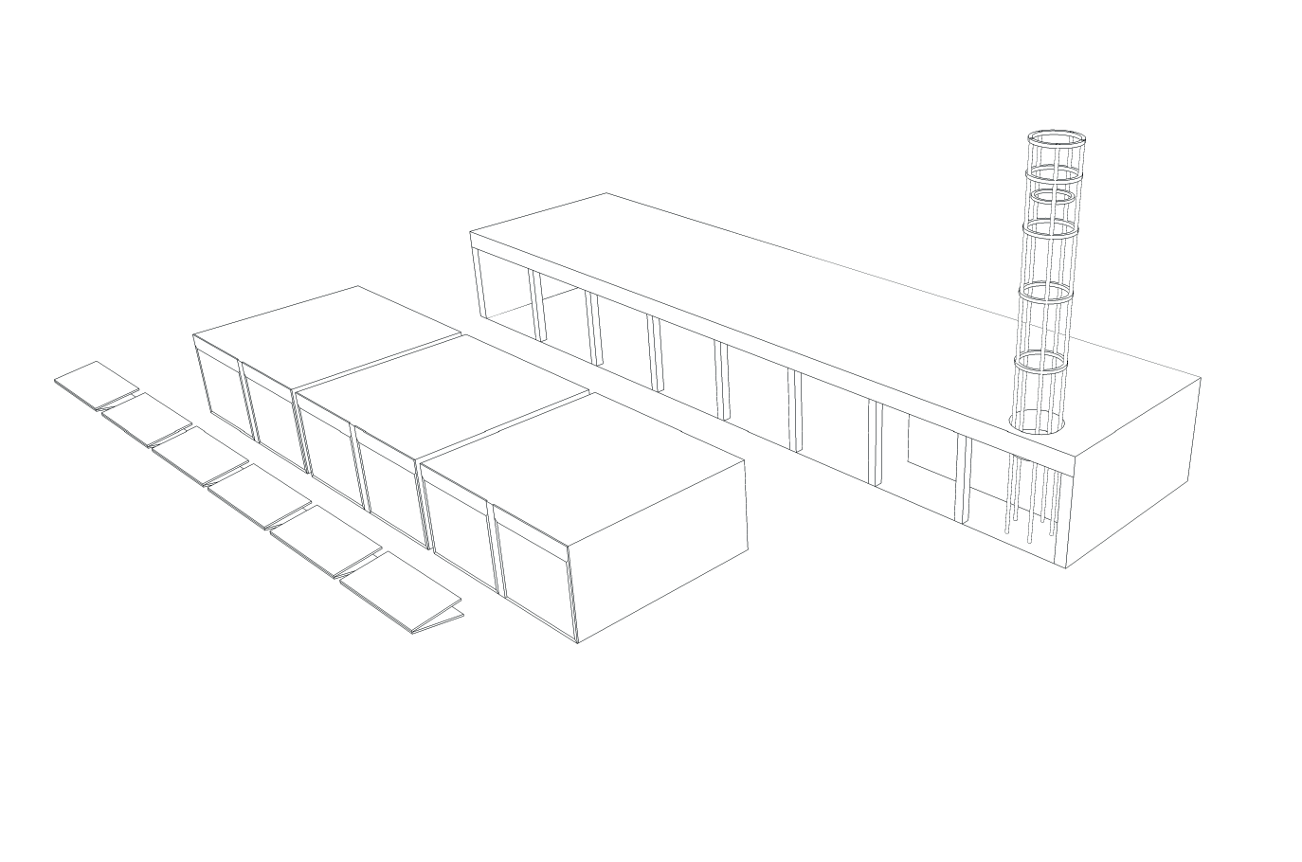
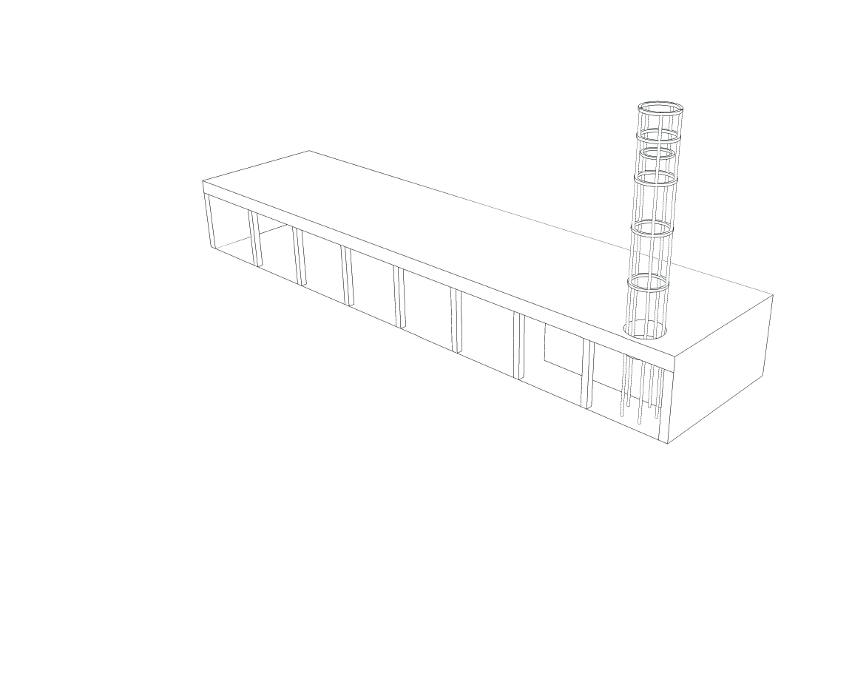
ARCHITEKTURA

Navrhuji dva objekty, každý z nich se váže k jedné návsi. Budova Re-connect centra (myšlenka znovu spojení vedle sebe žijících národů rozdělených historickými událostmi) doplňuje křesťankou náves v místě zbourané budovy a podporuje myšlenku křesťanské návsi jako místa reprezentace, místa obracejícího se na návštěvníky Šafova.

Hasičská zbrojnice je objekt pro místní občany, pro komunitu. Existující stavba neobsahuje žádné prostory pro klubovnu či jakýkoli prostor pro setkávání se hasičů. Nová výstavba je impulsem do sboru hasičů, který získá na atraktivitě i hrdosti. Navržená budova doplňuje klidnější, obyčejnější charakter židovské návsi.

HASIČSKÁ ZBROJNICE

Sbor dobrovolných hasičů je nejaktivnějším spolkem v Šafově. Jeho zázemí tomu rozhodně neodpovídá. Tuto z velké části veřejnou činnost funkci umisťuji na židovskou náves. Objektem hasičské zbrojnice uzavírám chybějící hranu návsi. Budova je zároveň co nejvíce otevřená do veřejného prostoru, aby jej aktivovala a rozšířila.
Hasičské zbrojnici odpovídal vždy vertikální prvek, zvýrazňující její postavení a sloužící k ohlašování požárů, či požární hlídce. Dnes tuto svou funkci ztratil. Navrhuji vertikální prvek v podobě utilitárního stožáru pro sušení hadic.
Navrhuji stání pro vozidlo se skladem a klubovnu s hygienickým zázemím, jako minimum pro fungování zbrojnice. Zbytek budovy je venkovním prostorem pro konání aktivit na návsi - venkovní oslavy, společné grilování či bazárek. Zároveň je rezervou, ve které v případě požadavku může vzniknout třeba malá posilovna vložením izolované buňky do železobetonového systému. Jednotlivé buňky je možné uzavřít pohyblivým dřevěným stíněním.

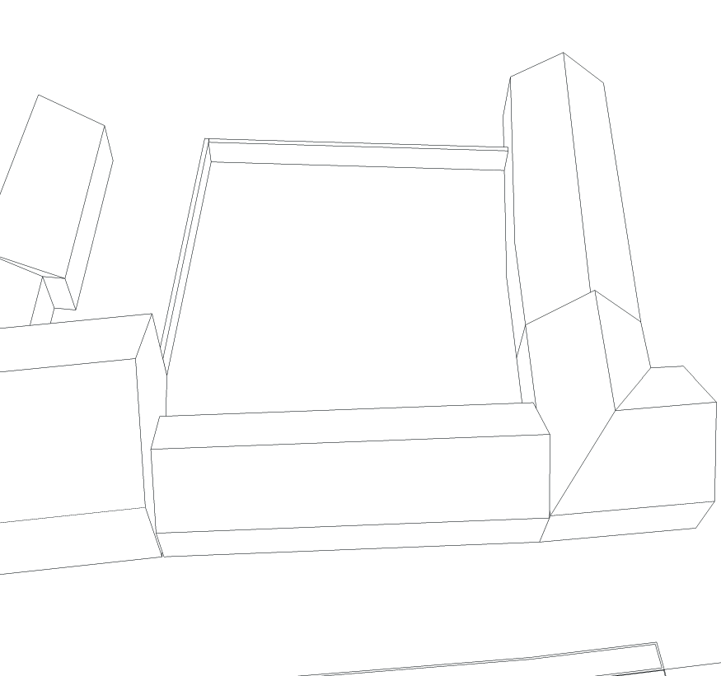
RE-CONNECT CENTRE

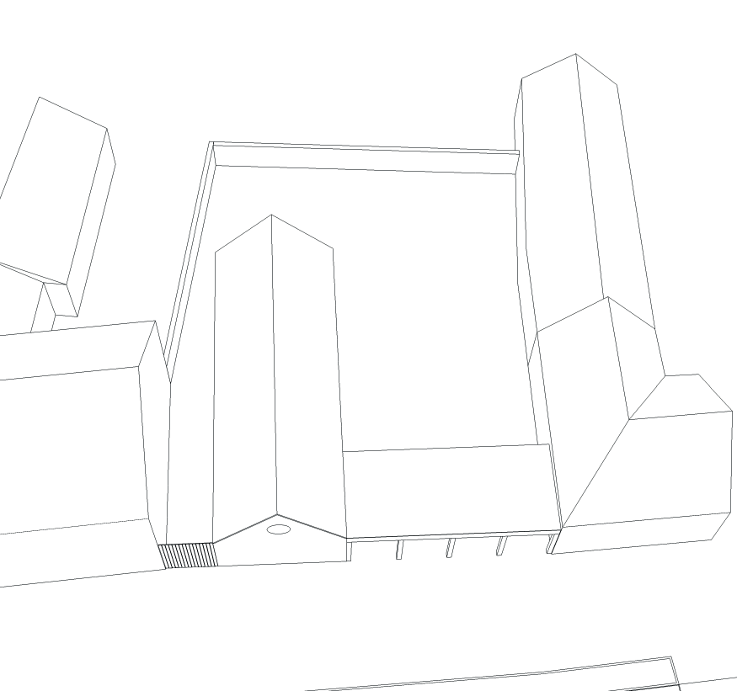
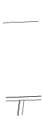
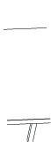
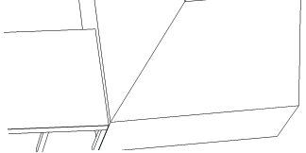
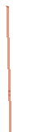
zahrada? vstup?

předprostor?
Další budovou, určenou pro organizaci SOLA (ubytovací kapacity na křesťanské návsi) by měla být tentokrát novostavba RE - CONNECT centra, určená pro prezentaci života v pohraničí. Dle slov otce Andrease z Langau na malém lze ukázat a pochopit historické události celku (volně přeloženo).
Budova bude stát na pozemku na křesťanské návsi. Navrhuji doplnit uliční čáru tradičním domem se sedlovou střechou. Jedná se o veřejnou budovu. Aby nedošlo k odříznutí pozemku od této veřejné funkce, volím starší typ zástavby - dům je orientován štítem do veřejného prostoru.
Uliční frontu doplňuje štít s minimem otvorů, čímž budova samotná získává na důležitosti. Dále tvořím v uliční frontě krytý předprostor, který zároveň slouží jako místo pro čekání na autobus. Objekt bude tak hojně sloužit místním i návštěvníkům. RE-CONNECT.
Štítový typ domu umožňuje plný kontakt se zahradou, která se tak stává také prostorem pro prezentaci. Navrhuji zde ukázky původních plodin jako je len či staré druhy ovocných stromů.
Objekt je místem prezentace historie i práce SOLY. Měl by být zájemcům otevřen po kontaktování osoby s klíči. Jen pro tuto funkční náplň je požadovaný objekt dle mého názoru velký a drahý. Stavební program obsahující pouze výstavní prostor proto doplňuji o minimální sociální zázemí. Výstavní plátna jsou zavěšena z kleštin a dají se mezi ně srolovat, čímž získám otevřený prostor pro jakoukoli akci - konferenci, nebo mini kino.

KRAJINA

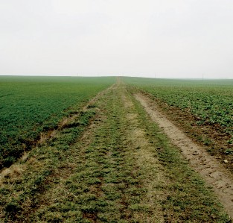
Krajina je součástí vesnice, je tu člověku blíž než kdekoliv jinde. Vesničané jí dříve skvěle rozuměli, jejich ruka se jí denně intenzivně dotýkala. Dnes člověku odtrženému od hlíny slouží krajina především k rekreaci. V Šafově tomu tak bylo i v historii. Pohlednice z počátku 20. století poukazují na další zajímavou epizodu z Šafovské historie, kdy byl Šafov klimatickými lázněmi. Lidé se do Šafova jezdili rekreovat přírodou a čistým vzduchem. Západní hranu městečka vymezovala promenáda pod korunami stromů, ústící k židovskému hřbitovu. Dnes bychom tento prostor promenádou nazvali jen stěží. Je velký a pro tak malou obec těžko udržovatelný. Přesto jde o prostor důležitý. Tudy vede směrovka návštěvníky k židovskému hřbitovu. Na začátku této cesty je promenáda upravená téměř parkově, postupně se ale situace mění. Čím severněji se nacházíme, tím je stav neutěšenější. A končíme na hřbitově.

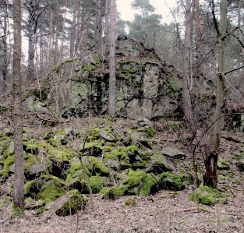
Objevuje se tu specifičnost místní krajiny. Rovinatý terén prudce klesá k bažině Křeslického potoka, jsem u kmenů stromů a vidím do jejich korun. Jednu hranu promenády tvoří hrana vesnice - stodoly, zdi a brány do dvorů, druhou právě terénní sráz a přes koruny stromů cezený pohled na rozlehlá pole.

Promenáda je cestou. Navrhuju na této cestě zastavení, které umožní více vnímat, co místo samotné nabízí. Zastavení také stimulují údržbu. Ne celého prostoru, ale právě těch bodů a jejich bezprostředního okolí, což je samotné ještě posílí. Promenáda nepovede ke hřbitovu, ale k navržené plovárně. Hřbitov se stane jedním ze zastavení ne jejím koncem. Promenáda propojí přírodu, slavné i smutné chvilky historie i novou vrstvu života. Zastavení na cestě mají různé motivy - každé je jiné, jedinečné, zároveň však ne příliš náročné na realizaci a finance.
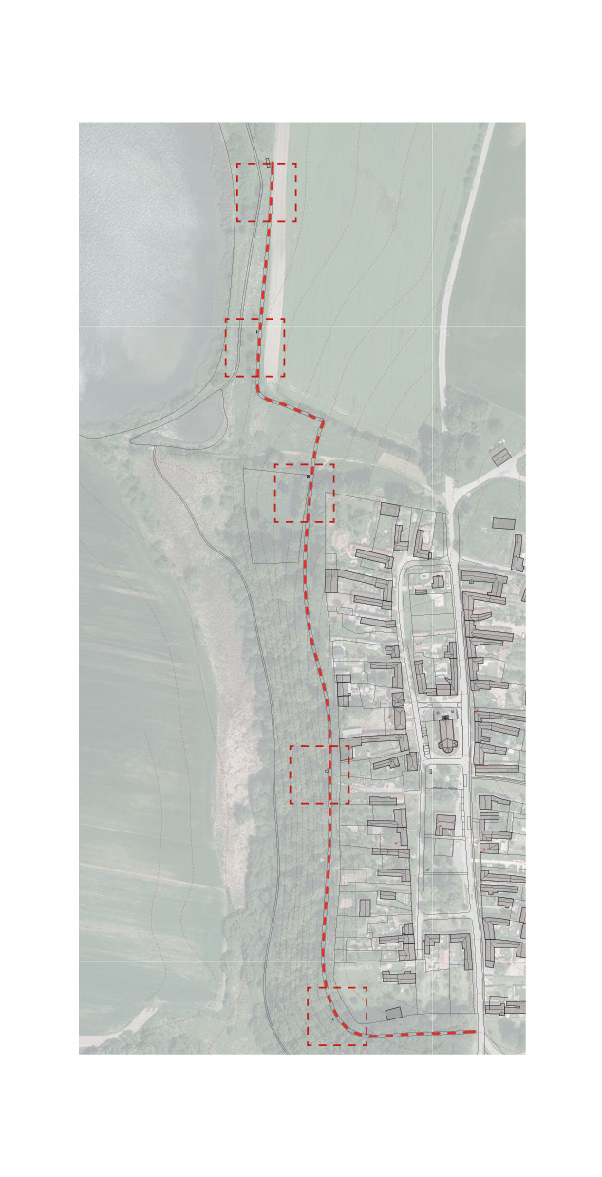
V ZEMI

První zastávkou je místo, které jsem nazvala v zemi. Tvoří jej jednoduchá kamenná zídka opírající terén s kamenným předprostorem. Prohlížím vzrostlou zelení promenády skrz kmeny stromů.

V KORUNÁCH

V druhé zastávce se dostávám nad terén, blíž do korun stromů promenády. Navržené plato funguje jako sezení přiléhající k cestě, či ležení s pohledem do korun nebo sezení na hraně, s nohama ve vzduchu, bez kontaktu se zemí.

V USEBRÁNÍ

Další zastávkou je hřbitov, kde nemění polohu tělo, ale pocity a to jak do země, tak do „nebe“.

V roce 1670 bylo povoleno židům prchajícím z Dolního Rakouska povoleno usadit se v Šafově. Na konci 17. století vznikl i židovský hřbitov, který se rozprostírá na svahu nad Podvesným rybníkem. Je zde zhruba 950 náhrobků, nejstarší je z roku 1720. Nacházela se zde i obřadní budova a hřbitovní zeď, které byly po 2. světové válce rozebrány.
A

Pohřeb zesnulého pokud to bylo možné měl proběhnout v den úmrtí. O zemřelého se staralo tzv. pohřební bratrstvo - chevra kadiša. To mělo za úkol jej rituálně omýt, obléct do tzv. tachrichinu vyrobeného z bílého plátna vykopat jámu a připravit rakev z nehoblovaných prken. Židé jsou pohřbíváni bez rozdílu mezi bohatými a chudými, prostě. Příbuzní zesnulých si na důkaz zármutku ještě před obřadem natrhnou šaty. Při pohřebním průvodu se shromáždění 7x modlí žalm 91. Rakev se spustí do země a všichni zúčastnění ji zasypou třemi lopatkami hlíny. Pro příbuzné začíná období smutku. Nejbližší dokonce sedm dní nevycházejí z domu. Náhrobní kámen se vztyčuje až 12 měsíců po obřadu. Na našem území žili tzv. Aškenázové, kteří náhrobek vztyčují u nohou zesnulého.
B
Židé na hroby nenosí květiny ani svíce, ale kamínky. Zvyk vychází z pohřbívání ve starověkém Izraeli, kde se na hroby kladly velké kameny, aby je ochránily od zvěře. Hroby v Šafově není třeba chránit před zvěří, spíše před lidmi, kteří mají potřebu na hřbitov třeba vjet autem. Hroby mají krásný výhled, za dlouhá léta se lidé stali zemí a příroda hřbitov pojmula. Už se tu nepohřbívá, je to vlastně přírodní monument, uspořádané kameny v přírodě a samozřejmě i pietní místo. Navrhuju ohrazení kamenným valem, který příroda přijme za své stejně jako náhrobky. Vystavuju na hřbitově vstupní bránu v místě obřadní síně. Betonová krychle o rozměrech 3x3 metry je perforovaná všemi rovinami. Proudí jí vzduch, světlo, protéká jí voda. Je obálkou, schránkou, monumentem ale ne překážkou. Dovnitř je vtisknutý žalm 91.

V OBLACÍCH

Tělo vystupuje výš na zastávce nazvané v oblacích. Navrhuju dvě pozorovatelny, každou pro jednoho. Dostávám se nad vysoké trávy kolem Podvesného rybníka. Pozoruju klidnou vodní hladinu a ptactvo. Dál směřuju k plovárně, do vody.

VE VODĚ

V katastru obce Šafov se na Křeslickém potoce nachází soustava pěti rybníků, založených pro chov ryb v 50. letech 20. století. Jsou to rybníky Podvesný, severozápadně od zastaveného území obce o velikosti 22 hektarů, Celniční o 15 hektarech a Cihelný (3,5 ha) v blízkosti cesty do Stálek. Nejvzdálenějšími rybníky od obce samotné jsou pak rybníky Janský (3 ha) a Hraniční (2,3 ha). Ve všech rybnících probíhá intenzivní chov ryb.

Rybníky jsou pro obec velkou příležitostí a zároveň jedním ze znaků identifikujícím obec. Využití jednoho z rybníků pro koupání, dříve naprosto běžný typ rekreace v naprosto normálním měřítku (ne ohromné aquaparky) je velmi žádoucí. Jako nejvhodnější rybník jsem zvolila rybník Podvesný, který navazuje na obec a je obklopený vegetací. Je v něm také nejnižší rybí osádka, takže lze předpokládat, že jeho
využití pro koupání by se setkalo s nejmenším odporem vlastníka, jímž je Rybářství Lipnice. Navržená plovárna tak naváže na historii Šafova jako klimatických lázní. Místa, kam se lidé jezdí rekreovat přírodou, čistým vzduchem. Promenáda, vedoucí okolo „městečka“, by nyní nekončila židovským hřbitovem, ale pokračovala dál k rybníku.

Příliš velká rybí osádka na rybnících způsobuje nadměrné znečištění rybníků. Kaprovité ryby rozrývají dno a víří bahno, což způsobuje hnědý zákal vody. Zelený zákal vody způsobují drobné planktonní řasy, které přirozeně likviduje tzv. zooplankton (např. perloočky). Ten je ale vyžírán rybami. Voda nejen že není lákavá pro koupání. Znečištění zneprůhledňuje vodní hladinu a zamezuje pronikání světla pod hladinu. Bez dostatečného světla pak na dně nerostou rostliny, do kterých by obojživelníci kladli vajíčka. Rybník tak ztrácí biodiverzitu, jednoduchou přírodní rovnováhu. Stává se z něj stroj na ryby. Pro udržitelnost tohoto stroje je nutné masu ryb živit. Rybníky se hnojí, což způsobuje nadměrné množství živin a v létě tak dochází k rozvoji vodního květu - sinic. Učinit rybník vhodným ke koupání není až tak složité. Základem je snížení rybí osádky maximálně
500 ryb na hektar, což zajistí po většinu roku vysokou průhlednost vody. Rybník po chovu ryb bývá často velmi zabahněný. Odbahňování je poměrně nákladný proces a není vždy nutné. Postačí pravidelné letnění rybníka, tak jak bylo prováděno v minulosti. Rybník se nechá jedno vegetační alespoň částečně bez vody a zbaví se tak přebytečných živin způsobujících sinice. Rybniční sedimenty se mineralizují, dno proschne a popraská, čímž se provzdušní vrstvy pod svrchní vrstvou. Část rybníka určená pro koupání v místě navazující pláže se může odbahnit.
Rekreační využití tak zároveň dokáže pomoci přirozenému ekosystému a obnovit biodiverzitu rybníka. Mohlo by se zdát, že poslední ekonomický pilíř udržitelnosti bude snížením rybí osádky dotčen. Provozování letní plovárny i v minimálním může být naopak ekonomickým přínosem. Provozovatelem může být místní obchůdek, kterému jistě malá sezonní finanční injekce přijde vhod, či sdružení SOLA či kdokoli s podnikavým duchem. K využívání rybníka budou přizváni nejen plavci, ale i rekreační rybáři. Využívání přírodních vodních ploch v rozumném měřítku dobře funguje za hranicemi, například v Riegersbudgu východně od Grazu či v Drosendorfu či samotném Langau.

1. MODULÁRNÍ VÝSTAVBA - MOŽNOST ROZŠÍŘENÍ - Navrhuji první fázi plovárny na relativně prostorném místě, která se, pokud využije svůj potenciál a najde uživatele, může dále snadno rozšiřovat. K Podvesnému rybníku umisťuji základní vybavení, sloužící návštěvníkům. Pro jednoduchost montáže i možnost případného rozšíření volím modulární systém. Umisťuji prefabrikovanou buňku s hygienickým zázemím a buňku sloužící k prodeji drobného občerstvení, rybářských lístků, slunečníků a podobně.
2. PROVOZ - Upravuju břeh rybníka, vystavuji molo. V prostoru u rybníka jsou v trávě vysečené oázy, zajišťující soukromí. Pro letní radovánky speciálně dětí může slouží i potok obtékající rybník.
Koupat se můžu i teď, i když bude zázemí zavřeno. Buňka ale stimuluje aktivity v místě. Je snadno uzavíratelná, uzavřená jak mimo sezónu tak přes nevlídné počasí. Jejím otevřením vzniká krytá teráska před prodejním pultem.
3. VODA A ENERGIE - Buňka samotná je mimo veškeré sítě. Musí být soběstačná. Pro zásobování vodou a energií využívám větrné čerpadlo (nejznámější z amerických farem, u nás také využívané) s generátorem. Vyrobenou energii (12V) ukládám do střadačů, převádím na 230 V a využívám k chlazení nápojů či ohřevu vody...

K plovárně navrhuji jednoduchá plovoucí lehátka na kterých je možné pohybovat se po rybníku. Jsou vyrobená z podélně uspořádaných utěsněných kanalizačních rour, přivázaných k dřevěné konstrukci. Roury o průměru 150mm mají výtlak cca 130 kg, unesou cca 110kg vážící osobu. Dřevěnou konstrukci navrhuji ze smrkového dřeva, které ačkoliv není příliš odolné, ale zároveň je levné, snadno dostupné a nevytváří nebezpečné třísky. Lehátka jdou snadno vyrobit, klidně v rámci dobrovolné akce. Budou připevněna k molu. Dají se pronajmout v objektu plovárny.

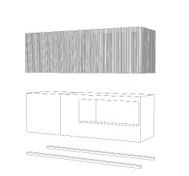
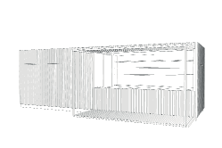
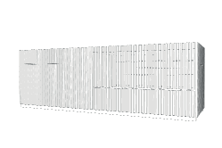
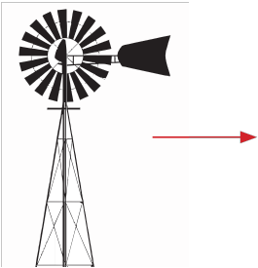
ZIMA

LÉTO

ZÁVĚR
Práce si dala za cíl přinést pozitivní pohled na situaci v Šafově. Na místech s velkým potenciálem poukazuji na nešvary. Ukazuji možnosti, vytvářím prostory se snahou o odolnost vůči funkční náplni. Pracuji s lidmi, kteří do Šafova zavítají na pár dní či na odpoledne prostřednictvím organizace Sola. Zároveň pracuji s místními. Snažila jsem se vytvořit jak větší zásahy, tak zásahy menší, realizovatelné jednoduše, aktivitou místních. Toto má za cíl neustálé obnovování vztahu k místu. Na vlastní práci je člověk hrdý. Není mu cizí.
Práce může posloužit místní správě rozšířit obzor, ukázat možnosti jak se dá s obcí pracovat. Může být platformou spolupráce Soly a jiných zájmových skupin s obcí.

